Историческая квест-игра

«Край родной – на век любимый»

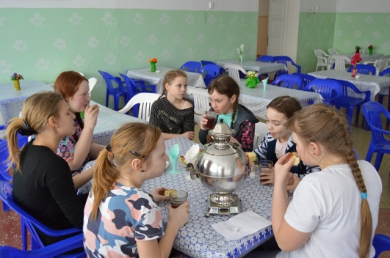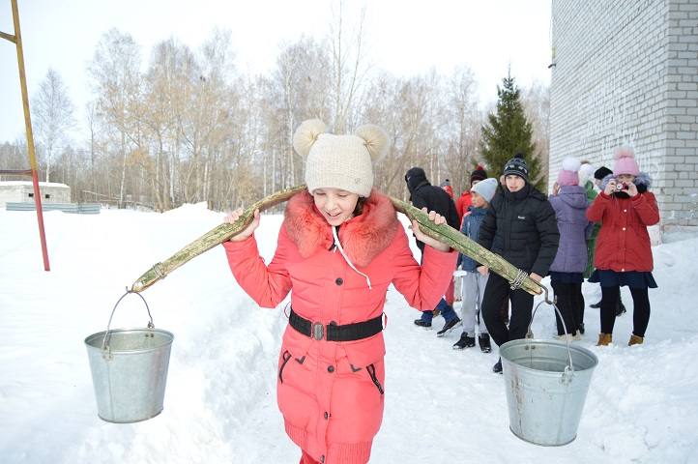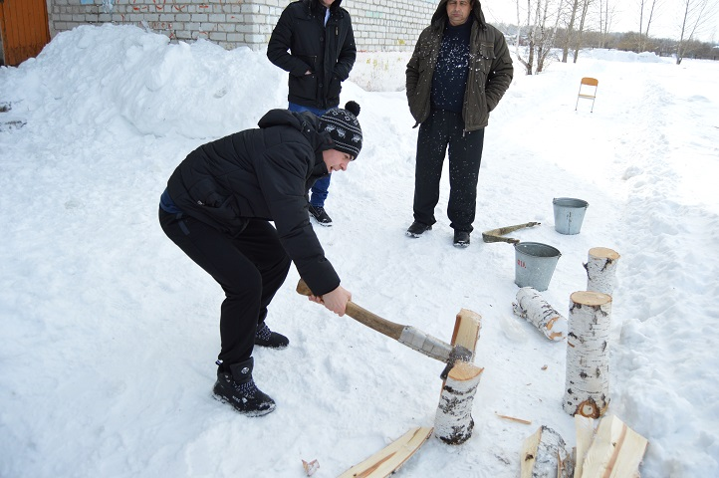Сегодня, 3 марта, в нашей школе был проведен исторический квест "Край родной-на век любимый". Проходил он в рамках объявленной отделом образования квест – игры «Я люблю Ялуторовский район» В ходе игры учащимся необходимо было продемонстрировать навыки коллективной работы, сообразительность и творческое мышление, познакомится с историей родного села. Всего в ходе квеста ребятам было необходимо выполнить 9 различных заданий, в частности разгадать загадки наших бабушек, познакомиться с хозяйственной утварью старины, продемонстрировать навыки меткого охотника, решить пазлы-головоломки, раскрыть белые пятна истории села, а так же вспомнить о войнах-земляках погибших в годы Великой Отечественной войны. Наградой участникам квеста стал горячий чай из самовара и бабушкины пироги.